

*Prolećni semestar, 2017/18*

*PREDMET: CS230 Distribuirani sistemi*

*Projektni zadatak*

*Veb prodavnica softvera*

Ime i prezime: **Nemanja Kuzmanović**

Broj indeksa: **2851**

Profesor I Asistent: **Prof. dr Vladimir Milićević**

Contents

UVOD 2

ZAHTEVI 3

IMPLEMENTACIJA 4

PRIKAZ APLIKACIJE 8

ZAKLJUČAK 16

LITERATURA 16

# UVOD

Dokument predstavlja dokumentaciju projektnog zadatka iz predmeta CS230 Distribuirani sistemi.

Sam projekat predstavlja veb prodavnicu, u kojoj se prodaje softver. Aplikacija ima korisnički deo, gde se korisnici mogu registrovati na sistem, loginovati, i kupovati softver iz liste softvera koje poseduje sistem. Takođe, korisnici u bilo kom trenutku mogu videti koji su sve softver do sada kupili.

Administratori su druga vrsta korisnika, oni mogu dodavati nove korisnike, brisati i izmenjivati podatke o starim, mogu dodavati imena kompanija, menjati ih, brisati, i konačno, mogu menjati brisati i dodavati nove softvere, i pridruživati im ime kompanije (Druga tabela u bazi podataka).

Aplikacija je izrađena pomocu JavaEE, mySql database, a sve je prikazano iz pomog xhml i bootstrapa.

# ZAHTEVI

Zahtevi predstavljaju funkcionalne i ne funkcionalne zahteve, gde su funkcionalni šta sistem radi, dok ne funkcionalni prikazuju kako sistem radi.

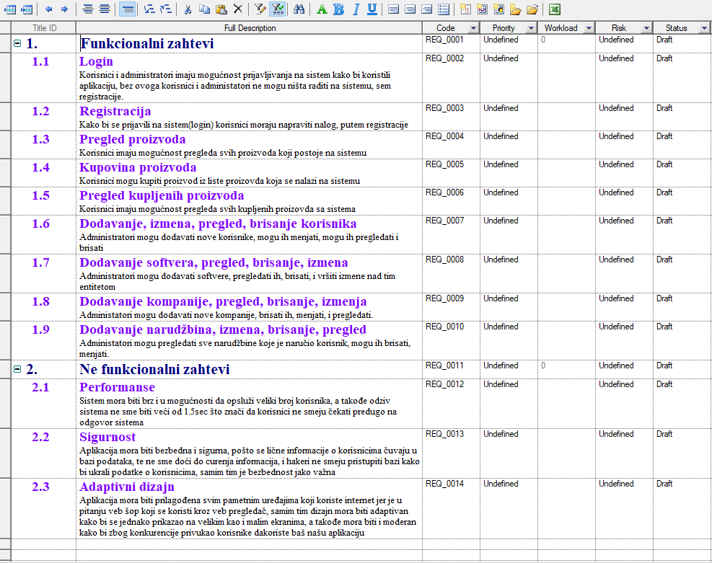

Slika 1 – Funckionalni i ne funkcionalni zahtevi

# IMPLEMENTACIJA

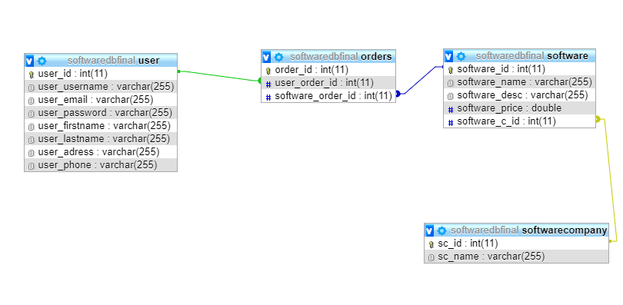

*Slika 2 – Baza podataka*

Na slici 1 se nalazi model baze podataka. Ona ima 4 entiteta. U entitetu User se čuvaju korisnici koji se registruju na sistem. Atributi koje korisnik ima su id, username, email, password, firstname, lastname, adress, phone. Dakle, u ovom entitetu se čuvaju svi osnovni podatci o korisniku.

Entitet software ima atribute id, name, desc, price, i foreign key softwareCid (Software Company id). Tu čuvamo podatke o svakom softweru koji imamo na sistemu. Software company id, se spušta iz tabele softwarecompany, i taj ID nam pomaže da eksplicitno u entitetu softwarecompany dodelimo ime kompanije i damo mu ID, tako da posle možemo jednu kompaniju dodavati na više entiteta softwera, kako ne bi morali iznova pisati za stotine softwera koje proizvodi Microsoft recimo.

U tabeli orders se spajaju User i Software entitet,i pomoću njega pratimo koji korisnik je kupio koji software.

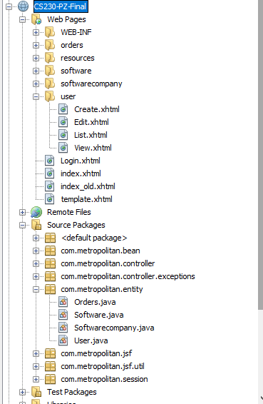

*Slika 3 – Hijerarhija projekta*

Kao što možemo videti na slici, u projektu je jasno definisana MVC arhitektura. Dakle, odvojeni su pogledi, od kontrolera, i modela.

U okviru foldera Web Pages se nalaze pogledi, koje korisnik vidi, dok se u Source Package nalaze kontroleri kao i modeli.

Pomoću NetBeansa 8.2 i Java Web Aplication (JavaEE) izgenerisan je (Scaffolding) projekat koji ima strukturu kao na prethodnoj slici. To znači da nam je netbeans izgenerisao poglede, gde svaki entitet iz baze podataka ima odgovarajuće poglede, model, kao i kontroler. U okvriu pogleda, svaki entitet ima Create, Edit, List, i View. Dakle, svaki entitet po naosob možemo napraviti, menjati, izlistati u tabeli, u videti detaljno. Ovo je iskorišćenu i u kombinaciji sa bootstrapom, veoma jednostavno je napravljena prijatna aplikacija koja uz određena ograničenja u vidu čemu korisnik a čemu admin može da pristupi, te je uz to veoma korisnika, i može se odmah korisiti u produkciji.

Veliku većinu stvari je sam NetBeans izgenerisao, tako da što se backenda tiče uopšte nije bilo mnogo posla, sem nekih finesa, tako da se većina samog posla svela na to da se aplikacija uredi tako da izgleda modernije, pošto JSF nema baš najmoderniji izgled, kao i faces-i koje JavaEE omogućava.

# PRIKAZ APLIKACIJE

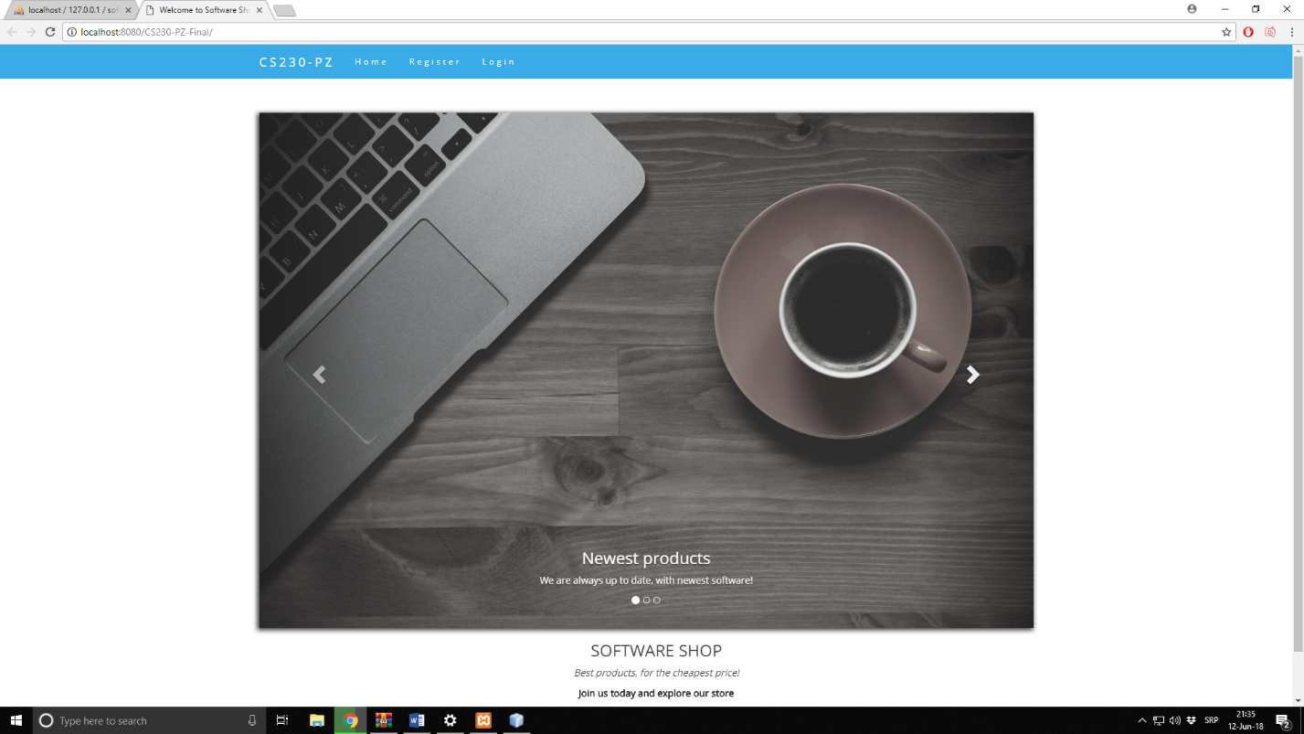

*Slika 3 – Početna strana aplikacije*

Kada se pristupi aplikaciji, korisnik ili administrator imaju mogućnost da se registruju ili da se uloguju na sistem. Korisnik koji se nije registrovao ne može se ulogovati na sam sistem. Ukoliko hoćemo administratora da dodamo, to moramo manuelno uraditi zarad bezbednosti.

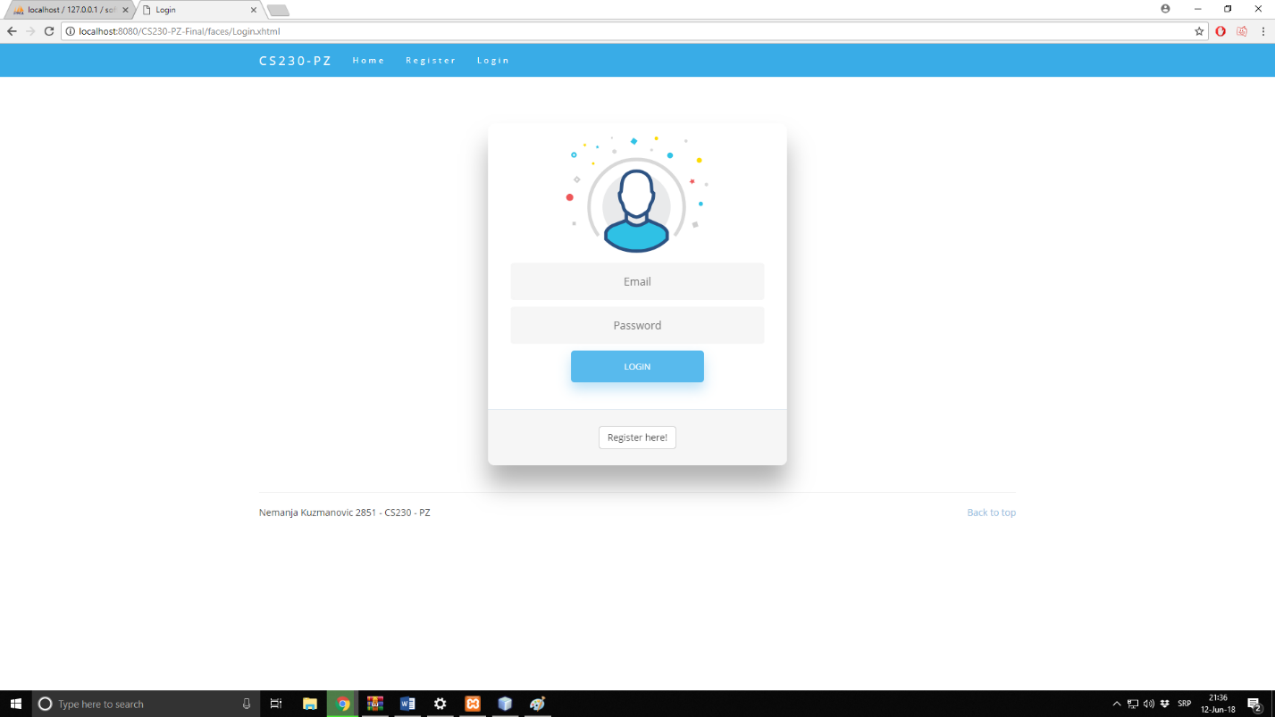

*Slika 4 – Login strana aplikacije*

Korisnici i administratori kada pristisnu na opciju Login iz menija, prikazuje im se strana kao na slici i moraju uneti oba parametra, mail i password, u suportnom dobijaju odgovarajuću poruku o grešci da nisu uneli sva polja. Isto tako, ukoliko korisnik ne postoji u bazi podataka, dobiće adekvatnu poruku da korisnički mail ili lozinka nisu ispravni i da pokušaju ponovo.

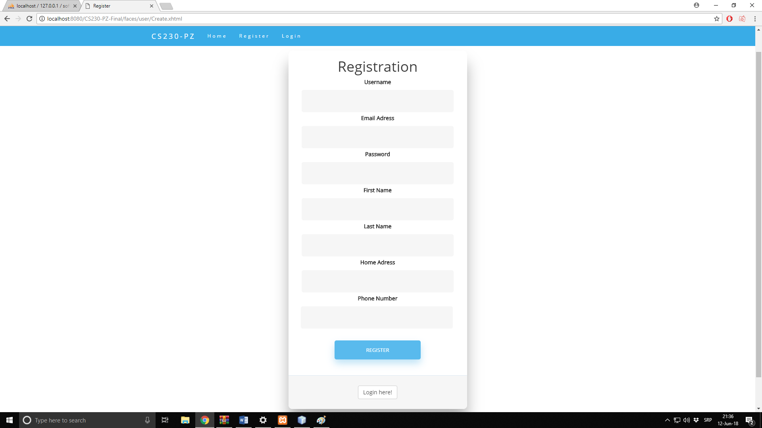

*Slika 5 – Registracija*

Korisnici takođe moraju popuniti sva polja prilikom registraicje, gde neka od njih imaju minimalne vrednosti, kao što su lozinka (8 karaktera minimalno), ime i prezime (3 karaktera minimalno), kao i email, koji uz to ima i odgovarajući regular izraz (Regular expression) pomoću koga proveravamo da li je korisnik uneo odgovarajući format email adrese. Ukoliko neko polje ne sadrži zadovoljavajući broj karaktera, aplikacija će to korisniku i ispisati, uz porku šta konkretno nije dobro uneo. Isto tako ukoliko neki od podataka nije validno unešen korisnik će dobiti odgovarajuću poruku. Kada se registruje na sistem korisnik dobija odgovarajuću poruku da se registrovao na sistem, a isto tako od tog trenutka, može se ulogovati na sistem, i koristiti ga.

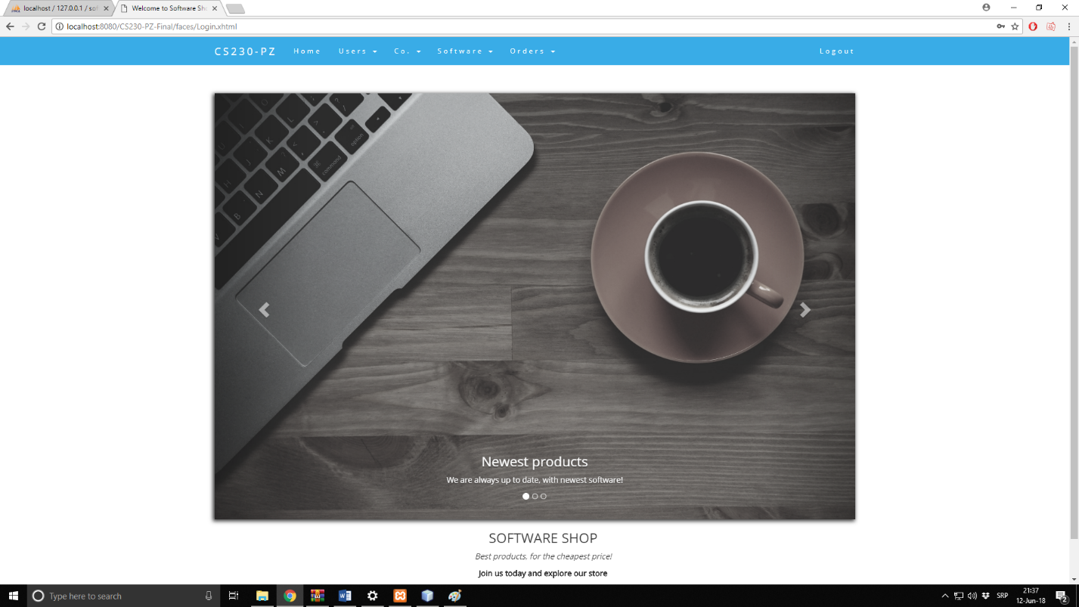

*Slika 6 – Administrator*

Kao što se na slici može videti, administrator kada se uloguje na sistem, u padajućem meniju, ima opcije, User, Software, Co. (Skraćenica za Company), Orders, Logout. Kada stavi miš na neku od opcija sem logout i home naravno, dobiće listu novih stavi iz menija gde može odabrati da doda novi entitet, ili izlista sve entitete iz baze podataka.

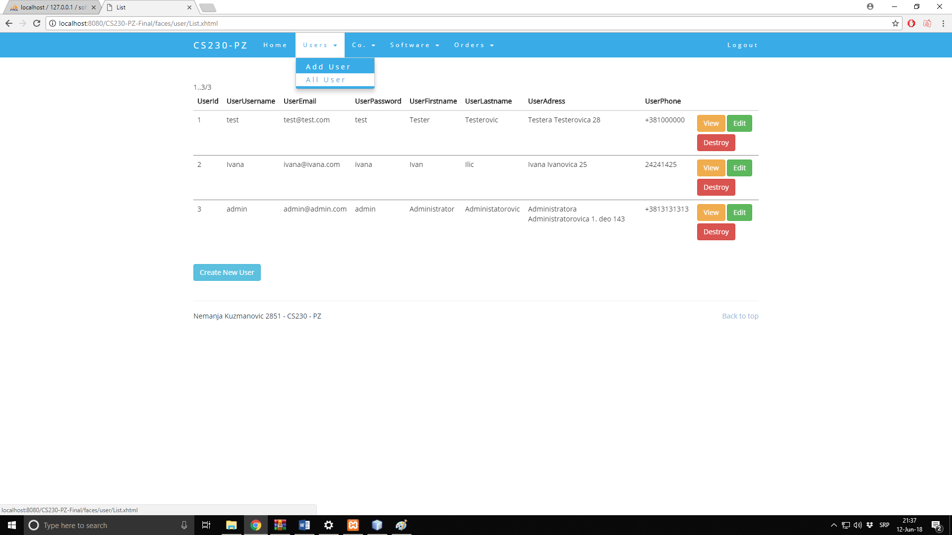

*Slika 7 – Administratorske opcije*

Recimo, ukoliko bi administrator stavio miš na Users dobio bi meni kao sa slike. A kada bi išao na All users, dobio bi takođe deo stanice sa slike. Ovde korisnik u tabeli može videti sve korisnike sa njihovim kredencijalima. On ih može pogledati svakog posebno na dugme View. Na dugme Edit može izmeniti sva polja korisnika sem ID-a. I konačno na dugme Destroy,može obrisati entitet iz baze podataka. Pritiskom na dno aplikacije na dugme Create New User, korisnik dobija formu gde može registrovati novog korisnika. Ovo je konzistentno kroz celu aplikaciju i za bilo koju opciju iz aplikacije administrator će dobiti isti raspored kao sa slike sa istim opcijama za dodavanje entiteta, pregled, brisanje, ili izmenu samog entiteta.

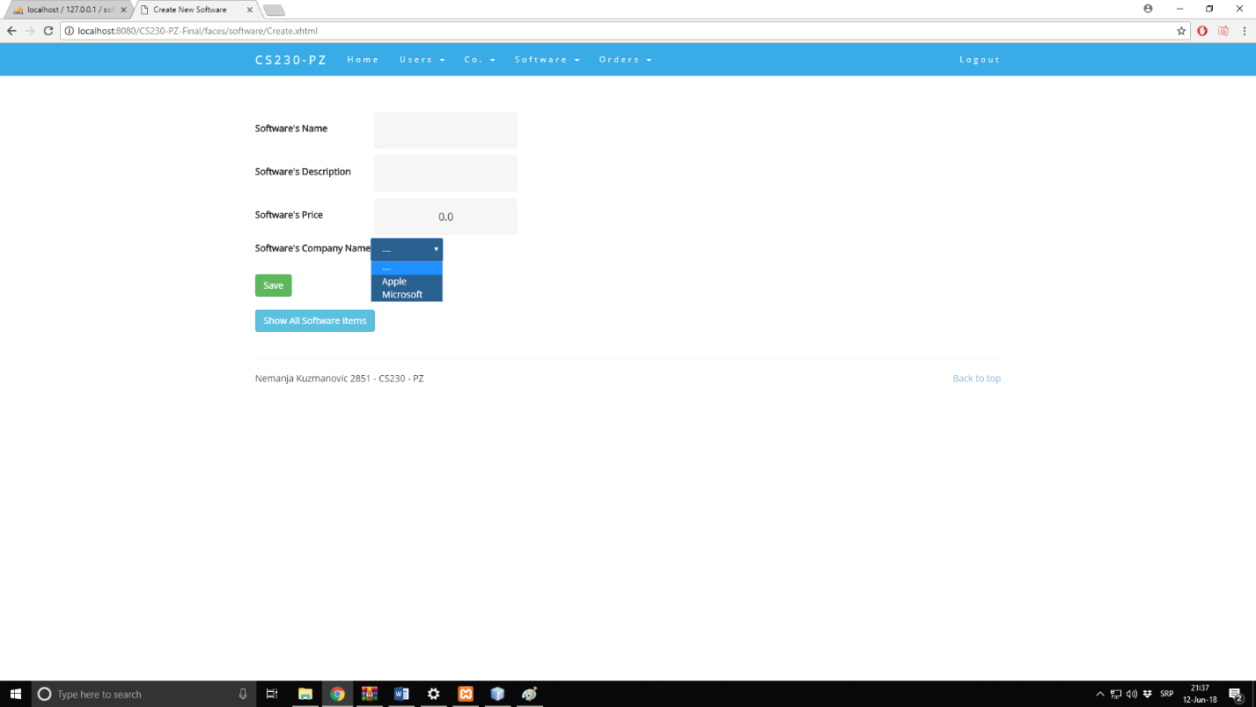

*Slika 8 – Administratorske opcije - Dodavanje*

Kada korisnik odabere recimo da doda novi entiet softver, dobiće mogućnosti da poopuni formu kao sa sike, i kao što je već rečeno to je konzistentno kroz celu aplikaciju i ista forma će biti za bilo koje dodavanje entiteta. Naravno, atributi se menjaju po potrebi entiteta.

Administrator konkretno kada dodaje softver bira mu ime, upisuje opis i cenu, a iz tabele Company, umesto ID-a administator vidi u listi sve kompanije koje su dodate na sistem, pa ih mnogo lakše može pridodati željenom softveru što je mnogo bolje i lakše nego da pamti ID same kompanije.

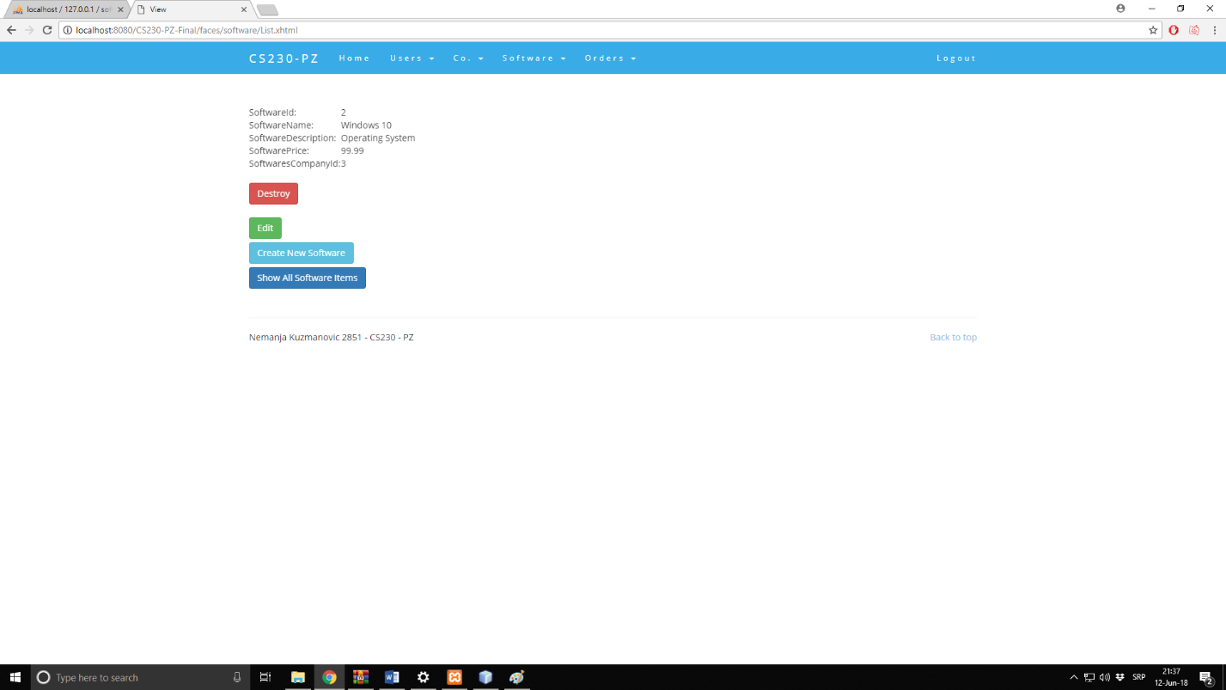

*Slika 8 – Administratorske opcije - View*

Administator dakle, može videti detaljno svaki entitet, gde dobija pored svih informacija o entitetu iz baze podataka (koje takođe može videti i u listi tj tabeli) i opcije za brisanje entieta, izmenu, prikaz svih entiteta u tabeli, kao i dodavanje novih, naravno.

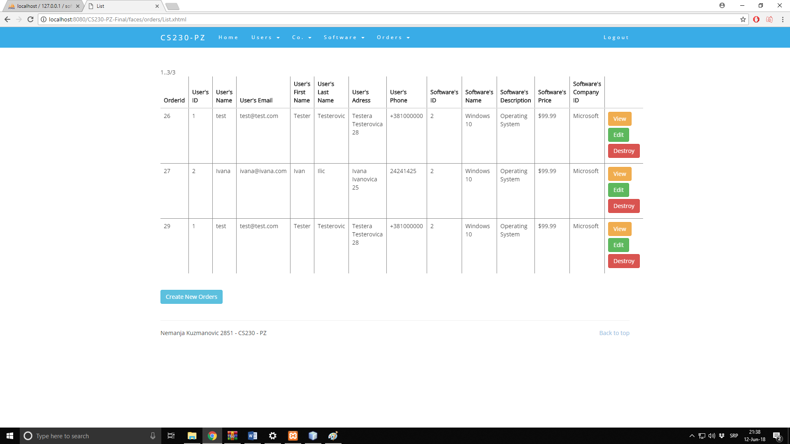

*Slika 8 – Administratorske opcije - Orders*

Jedini deo aplikacije koji je malo drugačiji je Orders deo, gde administrator radi lakšeg pregleda i snalaženja u tabeli dobija potpunu listu proizvoda sa svim atributima kao i korisnika sa osnovnim atributima koje administator treba da zna pri narudžbini tj kupovini softvera od strane korisnika. Ukoliko administrator pak želi da izmeni ovu tabelu tj entitet, on to neće moći da odradi kao što izgleda na slici, nego će iz padajućeg menija moći da odabere korisnika (Prikazuje se username, email i ime korisnika), i sam softver (prikazuje se ime softvera). Dakle, ukoliko korisnik želi da menja ovu tabelu moraće posebno da menja ili softver entitet ili korisnik, ovde će moći samo da promeni koji korisnik je koji softver kupio.

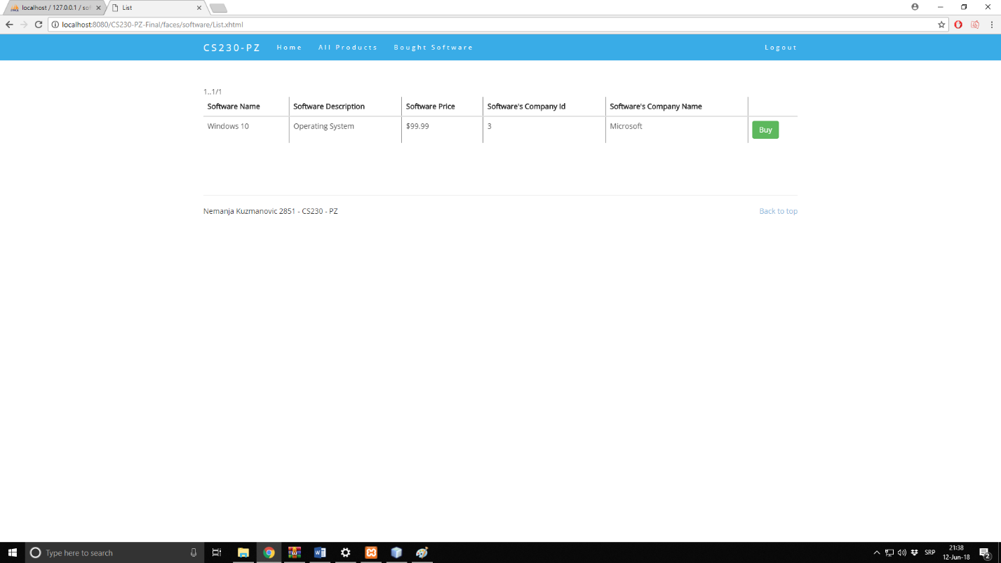

*Slika 9 – Korisnik*

Kada se korisnik uloguje i pristupi strani All Products on može dobiti neke osnovne informacije o proizvodima koje imamo na sistemu. Pored toga korisnik ima opciju BUY gde može na pritisak dugmeta kupiti proizvod. Korisnik dobija modal formu (pop up) u kojoj se popunjavaju kredencijali za tog korisnika iz baze podataka, a on manuelno unosi broj kartice kako bi mogao kupiti željeni softver.

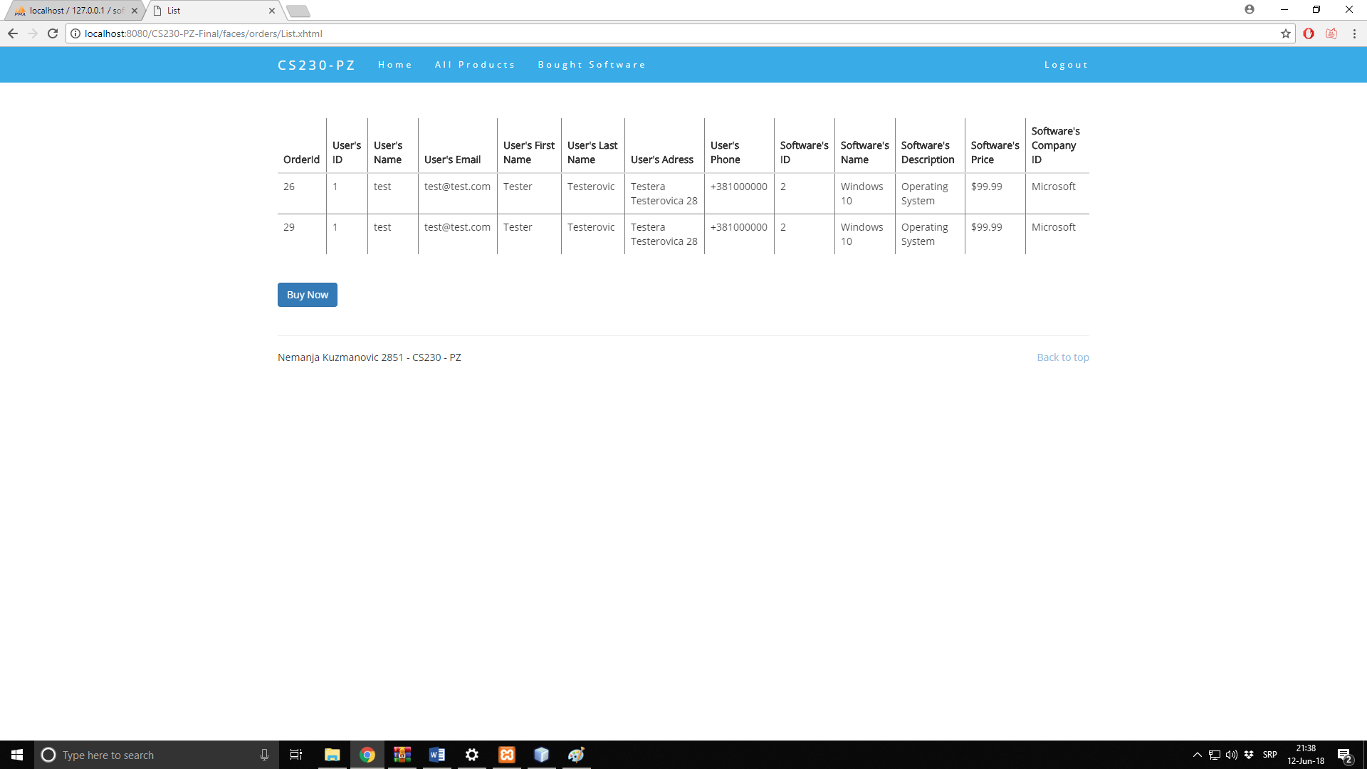

*Slika 9 – Kupljeno*

Kada korisnik dodasoftver tj. Kupi ga, u delu bought software korisnik će videti listu svih softvera koje je kupio.

# ZAKLJUČAK

Kroz izadu ove aplikacije tj. Sistema, obnovljeno je gradivo koje se predavalo u okvriu predmeta CS230, I bolje se upoznalo sa konceptima JavaEE. Glavni deo aplikacije je imao poentu da prikaže kako javaEE radi na backendu, što je I urađeno, I obnovljena su znanja koja su stečena tokom predavanja I vežbi za ovaj predmet. Svakako će ovo iskustvo dosta pomoći u budućnosti, gde ostaje večna dilemma između java programera, da li koristiti Spring framework ili JavaEE.

# LITERATURA

1. Lams.metropolitan.ac.rs Predavanja I vežbe L01-L15 prof dr Vladimir Milićević
2. www.stackoverflow.com